Istituto Suore Terziarie Francescane Elisabettine
Padova

17 novembre 2021
Festa di santa Elisabetta d’Ungheria

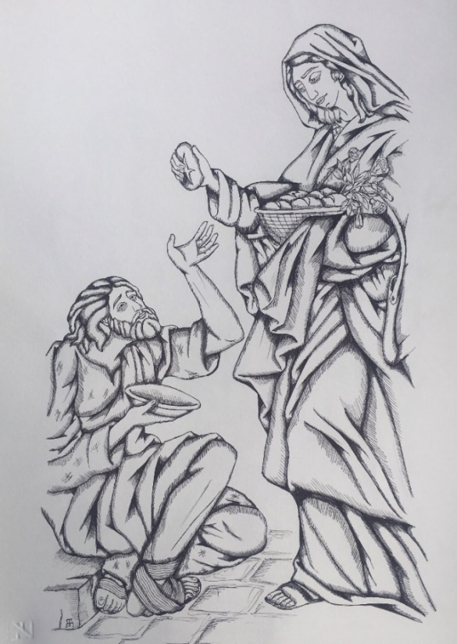

Lavoratrici della sua vigna

Rinnovazione dei Voti

Cel. Sorelle carissime, il Signore vi ha chiamate a lavorare nella sua vigna, a mettervi al suo servizio, a collaborare alla sua opera.
Con la professione religiosa avete affidato la vostra esistenza a Dio Padre, nella sequela di Gesù, secondo lo stile di vita e di fraternità che Madre Elisabetta Vendramini ha intuito buono per sé e per voi, sue figlie.

Alcuni istanti di preghiera in silenzio quindi il celebrante prosegue:

Cel.: Volete lasciarvi abitare e muovere dalla speranza, essere aperte e disponibili a riconoscere la novità che Dio fa crescere attorno a voi e attraverso di voi per lodarlo e benedirlo con tutto il vostro essere?
Suore: Sì, lo voglio.

Cel.: Volete coltivare un costante senso di gratitudine per tutto ciò che il Signore vi dona, lui che è tutta la ‘vostra ricchezza e sufficienza’?
Suore: Sì, lo voglio.

Cel.: Volete, per intercessione di S. Elisabetta d’Ungheria, mantenere accesa la passione apostolica, l’impulso del cuore a farvi tutte a tutti, rinnovando l’impegno ad accogliervi reciprocamente, unite nel vincolo dell’amore vicendevole e del sevizio ai più poveri?
Suore: Sì, lo voglio.

Ora le suore, con la formula di professione, rinnovano i voti a Dio:

A gloria del Padre
per Cristo
nello Spirito Santo
in unione a Maria, Madre della Chiesa,
rinnovo i voti a Dio
di obbedienza, povertà, castità
secondo le costituzioni
delle suore terziarie francescane elisabettine.

Mi affido a questo Istituto
per vivere la mia totale consacrazione a Dio
e per testimoniare a tutti la sua misericordia,
a servizio della Chiesa,
per la venuta del Regno.

Cel.: Dio Padre, che fra mille vi ha scelte per il Figlio suo, Gesù,
e vi ha destinate ad operare nella sua vigna, vi lavori e vi formi come a Lui piace; vi doni la pace che realizza, la gioia che illumina, la bontà che trasforma, la fedeltà che non devia, perché con cuore lieto e fiducioso possiate sempre fare ciò che Lui vuole e desiderare ciò che a Lui piace. Lo chiediamo per Cristo nostro Signore.

Tutti: Amen

Canto di lode:

L’amore ci possieda, ci faccia operare,
ci getti nel mondo qual vento.
L’ansia del Regno, la gioia del Regno,
la pace del Regno a tutti portare,
l’ansia del Regno, la gioia del Regno,
la pace del Regno a tutti portare.

Preghiere dei fedeli

Cel: Nella ricorrenza di S. Elisabetta d’Ungheria e in comunione con la Chiesa tutta che ha celebrato la V giornata mondiale dei poveri innalziamo la nostra preghiera di intercessione e di lode dicendo:
Serviti di noi, Signore, per la tua gloria.

- Per Papa Francesco che ha coinvolto la Chiesa intera nell’esperienza del Sinodo: possa contare sul sostegno e la collaborazione di ogni Chiesa particolare e sul dono di comunione che lo Spirito suscita. Preghiamo

- Per coloro a cui è stato affidato il compito di operare per il bene comune, la pace e la serenità di ogni cittadino. L’interesse nazionale o particolare non prevalga sulla vita della persona, sia essa straniera o migrante o malata o semplicemente povera. Preghiamo

- Per coloro che operano a servizio dei poveri: sappiano riconoscere e ringraziare il Signore per il privilegio loro concesso e mai il loro servizio sia motivo di giudizio sull’altro o di presunzione. Preghiamo

- Per ciascuna suora elisabettina che oggi rinnova la sua speranza di essere strumento docile nelle mani di Dio. Perché la grazia del Signore, che sola permette di operare il bene, unita alla disponibilità di ciascuna, faccia della famiglia elisabettina un segno dell’amore di Dio nel mondo. Preghiamo.

- Per ogni persona che concretamente fa esperienza di povertà, di esclusione, di umiliazione, di abbandono. Perché senta su di sé lo sguardo di predilezione di Dio Padre incontrando sguardi d’amore e mani tese a proteggere, difendere, riscattare, salvare. Preghiamo

Cel Accogli, Signore, con la nostra preghiera tutte le speranze di chi è in difficoltà e la dedizione dei tuoi discepoli. Per Cristo nostro Signore.
Amen

